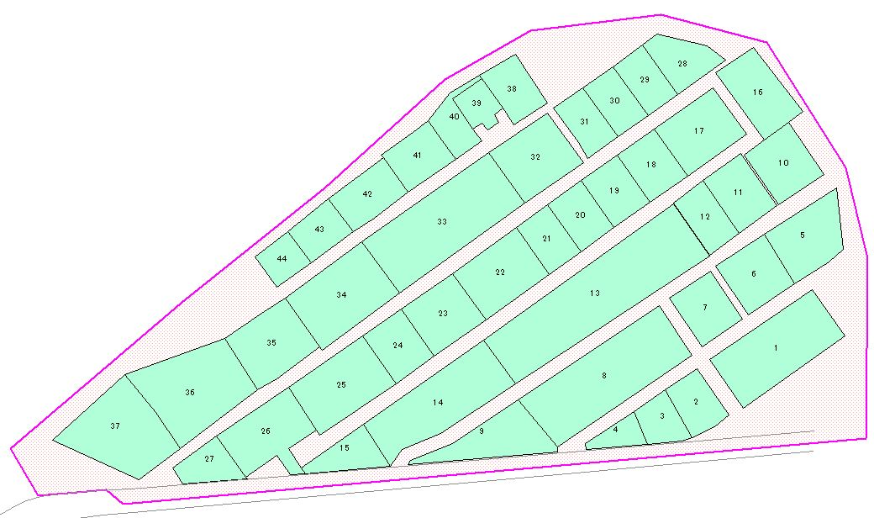

**10**

**春野松ノ木森墓地　貸出区画位置図**